

COLEGIO DEL FUTURO
ENLACE CHISEC

NOMBRE: CARLOS HUMBERTO TZUL BO
GRADO: EN CIENCIAS Y LETRAS POR MADUREZ
ASIGNATURA: CIENCIAS NATURALES
REFERENCIA: ANÁLISIS FODA PLAN DE VIDA

TRABAJO:
ANÁLISIS FODA - PLAN DE VIDA

FECHA:01/09/2023

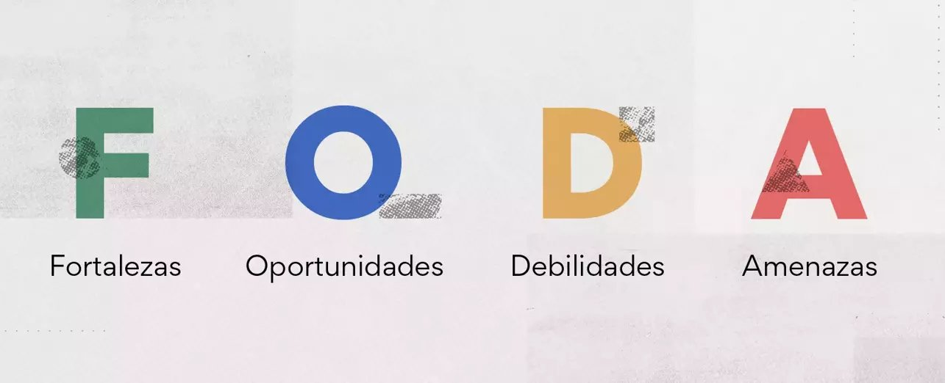

ANÁLISIS FODA PLAN DE VIDA

Cómo hacer un análisis FODA
Un análisis FODA se puede llevar a cabo de diferentes maneras. Si bien algunos equipos prefieren reunirse y proponer ideas en un pizarrón, otros prefieren crear una matriz FODA formal. Si eliges crear tu análisis FODA, debes saber que la aplicación del proceso creativo de planificación puede despertar ideas nuevas que, puestas en práctica, deriven en buenos resultados y soluciones únicas.

Hay algunas maneras de garantizar que el análisis FODA sea profundo y correcto. Algunos trucos son reunir al equipo de alguna manera que favorezca el trabajo en equipo, prepararse de antemano para usar el tiempo de manera efectiva y aplicar la creatividad en cuanto a la elección de las ideas. Observemos más de cerca algunos consejos útiles para comenzar con el análisis.

Qué significa FODA?
Digamos que FODA significa fortalezas, oportunidades, debilidades y amenazas. Es muy importante analizar cada uno de estos factores para planificar correctamente el crecimiento de las organizaciones. Aquí es donde el análisis entra en juego.
Cuando sus partes se analizan en conjunto, el marco FODA puede ofrecer una perspectiva más general del estado en que te encuentras y de cómo dar el siguiente paso. Analicemos cada uno de los términos más en detalle y veamos cómo puede servirte para identificar áreas de mejora.

Fortalezas
Las fortalezas de FODA o DAFO hacen referencia a las iniciativas internas que funcionan bien. Se podrían comparar con otras iniciativas o con un costado competitivo externo. Al analizar estas áreas puedes entender qué es lo que ya funciona. Entonces, puedes aplicar esas técnicas que sabes que funcionan bien —las fortalezas— en otras áreas que pueden necesitar un refuerzo extra como la mejora de la eficiencia del equipo.
Cuando busques las fortalezas de la organización, para empezar, pregúntate lo siguiente:
¿Qué es lo que hacemos bien?
¿Qué hace que nuestra empresa sea especial?
¿Qué es lo que le gusta de nuestra organización a la audiencia objetivo?
A continuación, un ejemplo de una fortaleza, para ayudarte a empezar:
Servicio de atención al cliente: Nuestro servicio de atención al cliente tiene un puntaje de lealtad de los clientes (NPS) de 90, lo que lo convierte en uno de los mejores del mundo en comparación con la competencia.

Debilidades
Las debilidades en FODA se refieren a las iniciativas internas que no funcionan como es debido. Es una buena idea analizar las fortalezas antes que las debilidades para generar referencias de lo que significan el éxito y el fracaso. La identificación de las debilidades internas ofrece un punto de partida desde el cual mejorar los proyectos.
Del mismo modo en que examinas las fortalezas, puedes hacerte diferentes preguntas para empezar a identificar las debilidades.
¿Qué iniciativas no funcionan bien y por qué?
¿Qué se podría mejorar?
¿Qué recursos podrían favorecer al rendimiento?
Aquí te mostramos un ejemplo de debilidad.
Visibilidad en comercio electrónico: Debido a la falta de presupuesto para marketing, la visibilidad de nuestro sitio web es muy baja, por lo que la cantidad de transacciones en la aplicación móvil sigue disminuyendo.
Oportunidades
Las oportunidades en FODA son el resultado de las fortalezas y las debilidades, junto con cualquier iniciativa externa que te colocará en una posición competitiva más sólida. Podría ser cualquier cosa, debilidades que quisieras mejorar o áreas que no se hubieran identificado en las primeras dos etapas del análisis.
Como hay muchas maneras de que se nos ocurran oportunidades, es muy útil considerar las siguientes cuestiones antes de empezar:
¿Qué recursos podemos usar para mejorar las áreas en las que tenemos debilidades?
¿Hay brechas de mercado en nuestros servicios?
¿Cuáles son nuestras metas para este año?
Aquí te mostramos un ejemplo de una oportunidad originada a partir de las fortalezas y debilidades anteriores.

Amenazas
Las amenazas en FODA se refieren a las áreas que tienen el potencial de causar problemas. Difieren de las debilidades en que las amenazas son externas y, por lo general, están fuera de nuestro control. Pueden ser eventos como la pandemia o un cambio en el panorama competitivo.
A continuación, te presentamos algunas preguntas que podrías hacerte para identificar amenazas externas:
¿Qué cambios en el sector son preocupantes?
¿Qué nuevas tendencias del mercado se vislumbran?
¿En qué áreas nos supera la competencia?
Aquí te presentamos un ejemplo de una amenaza que podría dejar a tu empresa vulnerable ante posibles problemas.

